ОНСУЛЬТАЦИЯ ДЛЯ ВОСПИТАТЕЛЕЙ "МЕТОДИКА ОРГАНИЗАЦИИ И ПРОВЕДЕНИЯ ГИМНАСТИКИ ПРОБУЖДЕНИЯ"
Методическая рекомендация
для воспитателей детского сада

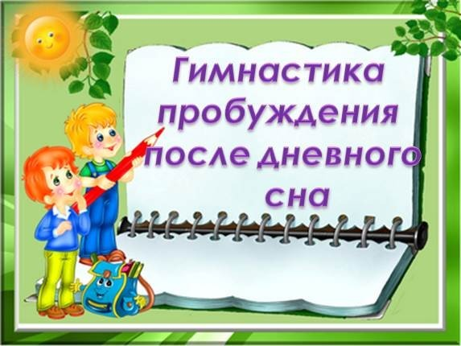
Здоровье - это естественное состояние организма, характеризующееся его уравновешенностью с окружающей средой и отсутствием каких-либо болезненных изменений, это возможность оптимально выполнять адекватные возрасту биологические и социальные функции.
Для того чтобы совместно укреплять здоровье ребенка, необходимо четко знать: возрастные особенности физиологии детского организма на каждом этапе его развития и те мероприятия, необходимые для поддержания и улучшения его здоровья.
Основная цель гимнастики после дневного сна – поднять настроение и мышечный тонус детей с помощью контрастных воздушных ванн и физических упражнений.
Общие задачи гимнастики:
- Формировать у детей жизненно важные двигательные навыки и умения, способствующие сохранению правильной осанки, стопы и исправлению искривлений позвоночника.
- Способствовать гармоничному, пропорциональному развитию тела, формированию красивой осанки, грациозности.
- Развивать двигательные способности ребенка, пластичность, выдержку, осознанность при сохранении правильной осанки.
Комплекс гимнастики состоит из нескольких частей:
1 Гимнастика в постели
2 Упражнения для профилактики нарушений осанки и плоскостопия
3 Дыхательная гимнастика
4 Индивидуальные задания
5 Водные процедуры
Пока дети спят, педагог готовит «холодную» комнату (игровую, где температура с помощью проветривания снижается вначале на 3-5 градусов, по сравнению с «тёплой» комнатой. Пробуждение происходит под звуки плавной музыки с постепенным нарастанием громкости.
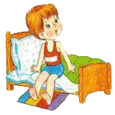
Гимнастика в постели направлена на постепенный переход детей ото сна к бодрствованию. Педагог начинает её с уже проснувшимися детьми, остальные присоединяются по мере пробуждения. Гимнастика в постели включает в себя потягивание, поочерёдное поднимание рук и ног, комплекс упражнений начиная с головы до ног. Главное правило – исключить резкие движения, которые могут вызвать растяжение мышц, перевозбуждение и, как следствие, головокружение. Длительность гимнастики в постели около 2-3 минут.
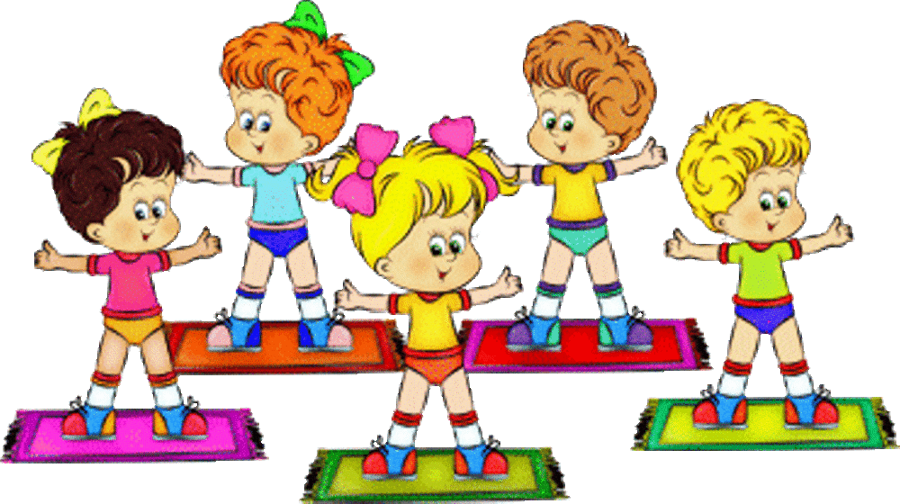
Затем дети переходят в «холодную» комнату.
В «холодной» комнате дети выполняют корригирующую гимнастику: ходьба на носках, на пятках, с высоким подниманием колен, в полу приседе на внешней стороне стопы, с перекатом с пятки на носок, ходьба по корригирующим дорожкам. Важно следить не только за правильностью выполнения упражнений, но и за осанкой детей. Затем дети выполняют упражнения на профилактику нарушений осанки. Чтобы заинтересовать детей можно использовать кубики, гимнастические палки, мячи, погремушки и т. д. Длительность этой части составляет 2-3 мин.
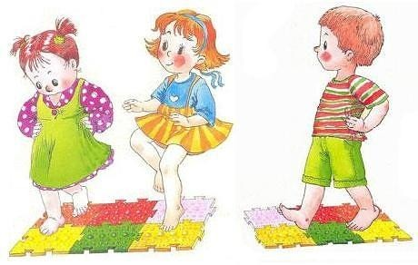
Затем выполняется дыхательная гимнастика. Дыхательная гимнастика важна для восстановления сердечного ритма, снятия возбуждения, укрепления иммунитета, профилактики заболеваний верхних дыхательных путей.
Выполнение упражнения дыхательной гимнастики «Паровоз»: руки согнуты в локтях, ходить по игровой комнате делая попеременные движения руками и приговаривая: ЧУХ-ЧУХ-ЧУХ… Увеличивать их дозировку нужно постепенно от 30 сек до 2-3 мин.
Затем проводится индивидуальная работа с детьми. Педагог организует её как самостоятельную деятельность детей. Например, дать детям задание собирать жёлуди, камушки и т. п. поочерёдно правой и левой ногой.
Заканчивается гимнастика водными процедурами (умывание).
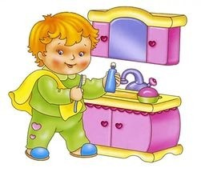
Таким образом, данная форма двигательной активности помогает ребенку быстрее войти в активное состояние, вызывает у него положительные эмоции, укрепляет мышечный тонус. В течение года используются разные варианты гимнастики.
Общая длительность гимнастики после дневного сна для малышей составляет 7-10 минут, для старших дошкольников – 10-15 минут.

